**Gimp 5 – layout 2**

Plik z projektem **.xcf** prześlij na [m.wrobel@am.szczecin.pl](mailto:m.wrobel@am.szczecin.pl)

1. Utwórz projekt o wielkości 1366 px (szerokość) na 1200 px (wysokość).
2. Ustaw na wysokości 400px linię pomocniczą poziomą. Obraz->prowadnice->nowa prowadnica.
3. Tło strony ustaw jako gradient z koloru 066287 na kolor 7cd034 przeciągnij gradient pionowo od góry płótna do linii pomocniczej. Pozostałą część wypełnij kolorem 7cd034.
4. Wstaw Nową warstwę nazwij ją menu, ustaw wielkość warstwy na 1366 na 100px. Ustaw kolejną linię pomocniczą poziomą na wysokości 130px.
5. Przesuń warstwę do prowadnicy.
6. Stwórz zaznaczenie prostokątne o zaokrągleniu rogów wynoszące 20px. Wielkość zaznaczenia wysokość 80px szerokość 140px.
7. Ustaw kolor pierwszoplanowy na 6da8a7 oraz kolor tła na 318671.Wypełnij obszar gradientem Kolor pierwszoplanowy na kolor tła RGB. Gradient przeciągnij w pionie.
8. Dodaj obramowanie zaznaczenia wynoszące 1px. Ustaw kolor pierwszoplanowy na biały. Wypełnij ramkę gradientem liniowym Kolor pierwszoplanowy na przezroczystość gradient przeciągnij w pionie.

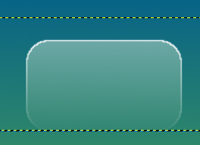

1. Stworzony element przenieść na środek strony. Przesuń go tak, aby dolne zaokrąglone boki wystawały poza prowadnicę.

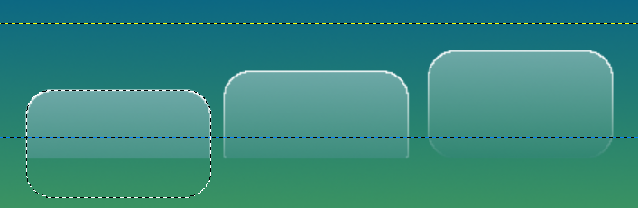

1. Skopiuj element ustawiając go schodkowo jak na rysunku z obu stron tworząc 5 elementów menu.
2. Zakotwicz warstwę. Zaznacz obszar od prowadnicy w dół warstwy i usuń przy pomocy gumki zaznaczony obszar.
3. Dodaj teksty do elementów menu: Herbaty, Zioła, Home, Akcesoria, Kontakt.
4. Dodaj napis czcionką Script MT Bold rozmiar 40px „Zielony” oraz drugi oddzielny napis „listek”
5. Dodaj do projektu pliki listek.png oraz listek2.png
6. Ustaw elementy jak na obrazku



1. Dodaj grupę warstw o nazwie logo. Umieść w niej wszystkie warstwy związane z logo.
2. Dodaj nową warstwę o nazwie Ramka o wielkości projektu.
3. Ustaw 4 nowe prowadnice: górna prowadnica oddalona o 180px, pozostałe oddalone od brzegów projektu o 50 px,.
4. Wstaw pomiędzy prowadnicami zaznaczenie prostokątne z zaokrąglonymi rogami 75px, wypełnij je kolorem dffddf.
5. Zaimportuj plik wstazka.png, przeskaluj go do szerokości projektu.
6. Ustaw wstążkę

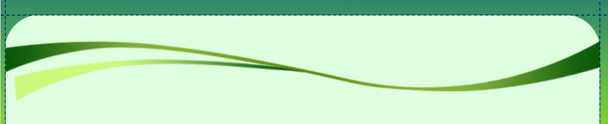

1. Wytnij za pomocą inteligentnych nożyczek tło nad wstążką z warstwy ramka.
2. Do nowego projektu zaimportuj plik filizanka.jpg
   1. Wytnij białe tło
   2. Przekopiuj obraz do projektu layoutu
3. Przeskaluj obraz do wymiarów około 390 na 280 px

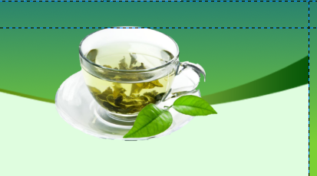

1. Umieść filiżankę z zagłębieniu wstążki.
2. Na nowej warstwie umieść na zielonym prostokącie linie dzielące go na sekcje pionowe oraz jedną linię poziomą, linię wykonaj kolorem bfecbf
3. Dodaj przykładową treść.